Video om geotermisk energi

På nedenstående hjemmeside finder du rigtig meget om fremtidens energiforsyning:
http://fremtidensenergi.dk/

Specielt findes her en video på 17 minutter om geotermisk energi: Video-Jordenergi
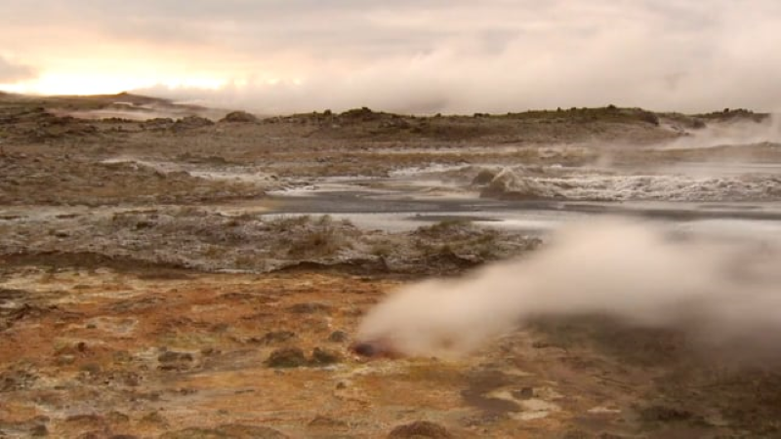
Se video

En energibetragtning

Varmt vand fra undergrunden presses opad, fordi trykket i dybden er stort. Pumper på overfladen pumper det varme vand resten af vejen op.

Lad os antage, at vi på et geotermisk set velegnet sted har fundet 75 grader varmt vand i 2500 meters dybde.
Densiteten at den overliggende "jord" antager vi er konstant med en værdi på $2,7\frac{g}{cm^{3}}.$

Lav en graf, der viser, hvordan trykket varierer med dybden fra jordens overflade til en dybde på 3000 meter

Hvor stor er tilvæksten i potentiel energi $E_{pot}$, når en kubikmeter vand hæves fra en dybde på 2500m?
Hvor meget termisk energi $E_{term}$ kan en kubikmeter af vandet afgive, hvis vi antager, at det afkøles til 20 grader?

Hvad er forholdet mellem de to beregnede energimængder?

Forslag til eksperimenter

Tryk fra en væskesøjle

